《数据通信与计算机网络》习题三
一、概念题：
应用进程之间的通信；运输层的主要功能与主要协议；TCP与UDP；端口（硬件端口、软件端口）；可靠传输；确认丢失和确认迟到；TCP可靠通信；信道利用率；累积确认；回退 N；拥塞控制与流量控制；拥塞控制方法；乘法减小与加法增大；拥塞控制方法；DNS；域名服务器；域名的解析过程；超媒体与超文本；URL；HTTP；HTML；Java 技术；浏览器；万维网的信息检索系统；SMTP；POP3；IMAP；MIME；DHCP。
二、计算及简答题：
1、TCP协议能够实现可靠的端到端传输。在数据链路层和网络层的传输还有没有必要来保证可靠传输呢？
TCP/IP协议里网络层就没有可靠传输协议,只有不可靠的IP协议,OSI里面网络层就包括了虚电路服务的可靠服务。数据链路层由于处于低层，所以保证可靠的链路传输和差错控制是需要的，否则辛辛苦苦传，一直到传输层才发现问题，就浪费好多时间和降低效率了
2、因特网中计算机程序之间的通信和电信网中的电话通信有何相同或不同之处？
相同: 都可以呼叫
不同: 需要一个被叫的服务器一直运行, 主叫发送请求， 服务器同意， 服务器没有运行就无法建立通信
电话不需要一直运行，被叫方拿起电话通信， 主叫方振铃．

3、主机A向主机B发送一个长度为L字节的文件，假定TCP使用的MSS为1460字节。1）在TCP序号不重复使用的条件下，L的最大值？2）运输层、网络层和数据链路层所用的首部开销共66字节，链路的数据率为10Mbps，试求这个文件所需的最短发送时间。
题目说：序号不重复，序号字段4个字节32位,就是说TCp序号是2^32=4294967296个序号，一个序号一字节，所以L最大是2^32个字节，2^32=4GB
每次发送的报文段为 1460 字节。因此必须分4294967296/1460 取整为2941758，因为有余数，所以29417598+1即 2941759 个报文段。（而不是2941758）发送的总字节数是 2941759*66+4294967296=4489123390 字节。
发送 4489123390 字节需时间为 4489123390 × 8 ÷10Mb/s=3591.3 秒≈ 59.85 分≈ 1 小时。

4、一个TCP连接下面使用256kbps的链路，其端到端时延为128ms，测试后的吞吐量为120kbps，发送窗口W是多少？

题目中给出端到端时延为128ms，则在一个传输周期里，从发送第一个报文段到收到所有确认时间为：W/R+2*T来回，其中w为发送窗口的大小，R为链路速率，T为端到端时延。因此吞吐量TP=传输的所有东西/时间 = W/(W/R+2*T)，将题目中的具体数据代入，即可求得W=7228字节。计算过程：
X*(X/256kb/s+256ms)=120kb/s
136X/256=256*120KB/s=30720b
X=57826b=7228字节

5、TCP拥塞窗口cwnd大小与传输轮次n的关系如下
cwnd  n | 1  1 | 2  2 | 4  3 | 8  4 | 16  5 | 32  6拥塞避免 | 33  7 | 34  8 | 35  9 | 36  10 | 37  11 | 38  12 | 39  13
cwnd  n | 40  14 | 41  15 | 42  16 | 21拥塞避免  17 | 22  18 | 23  19 | 24  20 | 25  21 | 26  22 | 1慢开始  23 | 2  24 | 4  25 | 8  26
- 试画出拥塞窗口与传输轮次的关系曲线；
在第16轮次之后发送方通过收到三个重复的确认检测到丢失的报文段。在第22轮次之后发送方是通过超时检测到丢失的报文段。
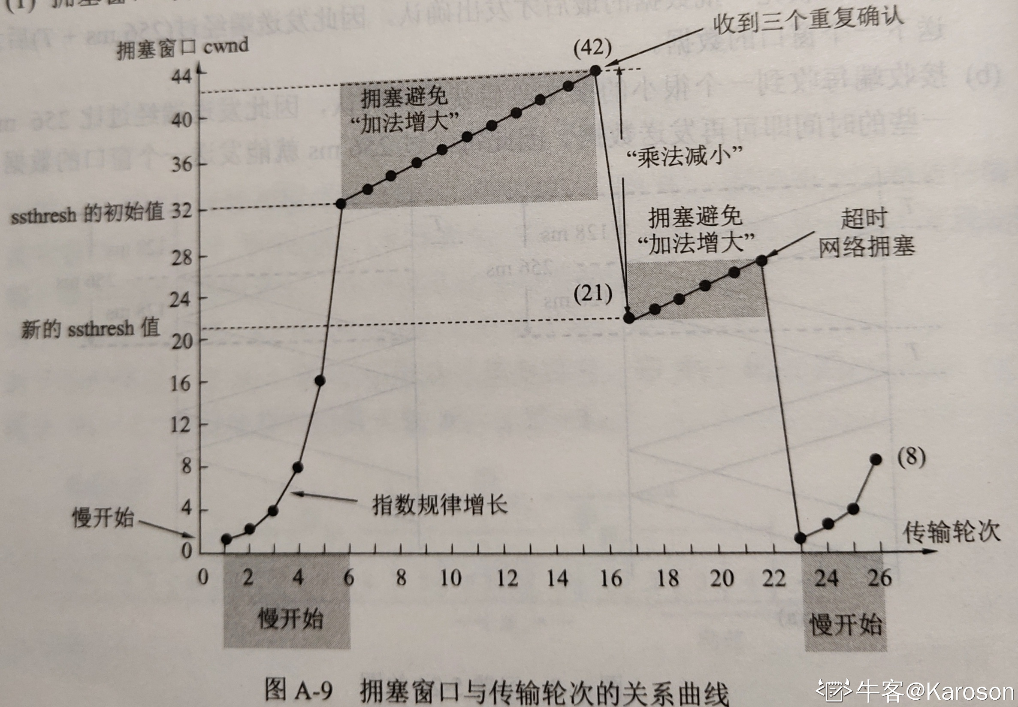
- 分别说明TCP工作在慢开始和拥塞避免阶段的时间间隔；
慢开始时间间隔：【1，6】和【23，26】
拥塞避免时间间隔：【6，16】和【17，22】
- 当n分别为1、18、24时，ssthresh分别被设置为多大？
1的时候ssthresh 是, 32
18的时候ssthresh 21 快恢复
24时 是10.5 应该是 10 慢开始
在第1轮次发送时，门限ssthresh被设置为32
在第18轮次发送时，门限ssthresh被设置为发生拥塞时的一半，即21.
在第24轮次发送时，门限ssthresh是13

6、已知第一次测得的TCP往返时间RTT是30ms，接着收到了三个确认报文段，用它们测量出的往返时间样本RTT分别是26ms、32ms、24ms。设α=0.1，试计算每一次的新的加权平均往返时间值RTTs。
a=0.1，RTTO=30
RTT1=RTTO*（1-a）+26*a=29.6
RTT2=RTT1*（1-a）+32*a=29.84 = 29.6*(1-0. 1)+32*0.1=29.84
RTT3=RTT2*（1-a）+24*a=29.256
三次算出加权平均往返时间分别为29.6，29.84和29.256ms。
可以看出，RTT的样本值变化多达20%时，加权平均往返时间RTTs的变化却较小。
平均往返时延RTT =α ×(旧的RTT)+ (1-α )×(新的往返时延样本)
所以第一次应该是26.4，然后第一次的又是第二次的样本，依次往下

7、通信信道带宽为1Gbps，端到端传播时延为10ms。TCP发送窗口为65535字节。试问：可能达到的最大吞吐量是多少？信道的利用率是多少？

东西/ 时间
东西 = 65535 B
时间 = 65535 B *8 /1*10^9 = 0.000524s + 10ms *2 = 0.020524s
每秒 1/0.020524=48.723446 个发送窗口
吞吐量 = 发送窗口个数*大小 = 65535B*48.723446 = 65535*48.72=3192865.2 MB/s
利用率 3192865*8/1024 000 000000=0.024944 = 2.49%

8、能否归纳一下HTTP协议的主要特点？
1. 面向事务 ,c/s协议
2. http1.0是stateless 无状态
3. 本身是无连接的, 使用面向连接的tcp提供的服务.

9、一个单位的DNS服务器可以采用集中式的一个DNS服务器，也可以采用分布式的多个DNS服务器。哪一种方案更好些？
分布式更好, 一个挂了还可以别的来查. 管理方便, 集中式的域名解析更快, 但是负荷过重就会计算速度很慢.如果是一个小单位小并发就可以用集中式.

10、ARP和DNS是否有些相似？它们有何区别？
相同: 都是映射或者解析．
不同：
１.dns是应用层，arp是网络层
２.dns域名解析为ip地址，arp是ip解析为ｍａｃ地址．
Arp address resolve protocol 地址解析协议 , ARP是解决同一个局域网上的主机或路由器的IP地址和硬件地址的映射问题.
Domain name 域名解析协议.
ARP是把 数字IP 对应为电脑固件（网卡号），因为一个固件只对应一个电脑，一个IP可能会有很多电脑使用。所以，当ARP欺骗攻击的时候，你无法正常上网。
DNS是把 字母网址 解析为数字IP，比如我们输入baidu.com，DNS会帮你转换为离你最近的百度数字IP地址，实现访问。所以当DNS故障的时候，你无法通过输入字母网址打开网页，但是可以通过数字网址打开网页，

